PHỤ LỤC 2
HƯỚNG DẪN HỌC SINH LỚP 9 THAM DỰ KỲ THI KHẢO SÁT CHẤT LƯỢNG
MÔN TIẾNG ANH
(Kèm theo công văn số /SGDĐT-GDPT ngày /6/2020 của Sở GDĐT Hà Nội)

1. Mục đích, yêu cầu
Hướng dẫn này dành cho học sinh khối 9 THCS truy cập và tham dự kỳ khảo sát môn Tiếng Anh khối 9 năm học 2019 – 2020 của Sở giáo dục và đào tạo Thành phố Hà nội vào ngày 27-28/06/2020.
Mỗi học sinh sẽ được cung cấp tài khoản và mật khẩu 01 lần. Học sinh lưu ý về thông tin và tài khoản để tham dự kỳ khảo sát chất lượng đúng thời gian quy định.

2. Quy trình thực hiện

2.1. Đăng nhập
Bước 1: Mở trình duyệt web trên các thiết bị truy cập internet như máy tính, điện thoại,…. (Khuyến khích sử dụng trên các trình duyệt Chrome, Cốc cốc, Firefox phiên bản cập nhật mới nhất).
Bước 2: Nhập địa chỉ http://study.hanoi.edu.vn
Bước 3: Chọn nút [Đăng nhập] và nhập đầy đủ thông tin về mã học sinh, mật khẩu và mã xác nhận.
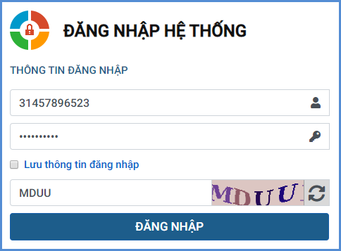
Bước 4: Giao diện trang thi hiển thị như sau:
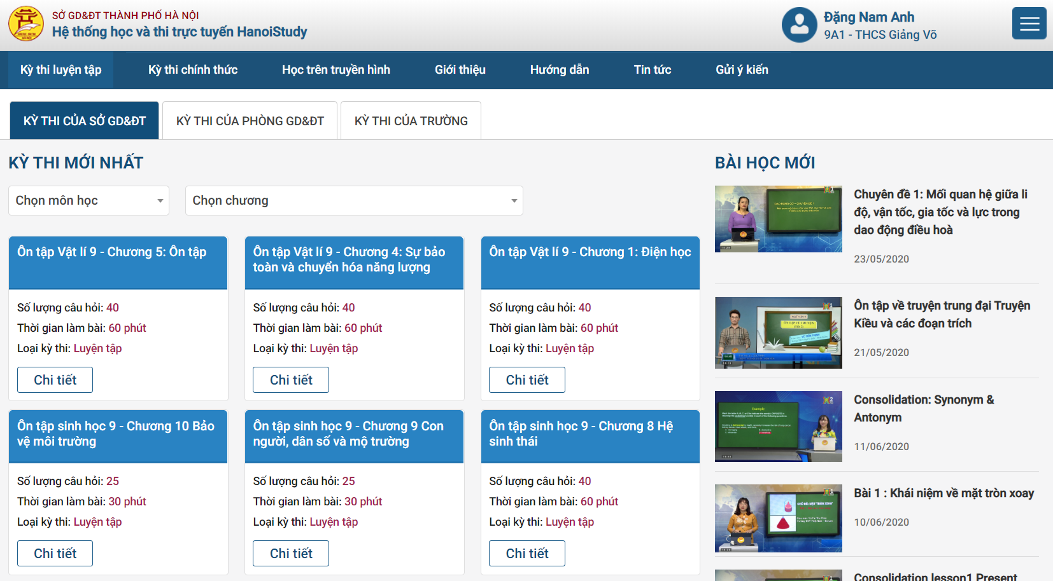

2.2. Làm bài và nộp bài
Mô tả: Mục này hướng dẫn học sinh cách thức làm bài và nộp bài khảo sát.
Các bước thực hiện:
Bước 1: Chọn Tab Kỳ thi chính thức, chọn kỳ khảo sát chất lượng và kích [Chi tiết]
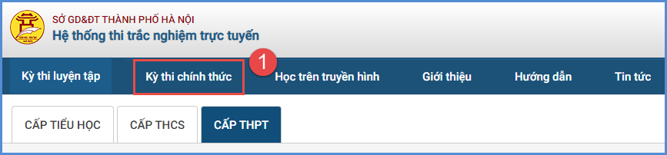
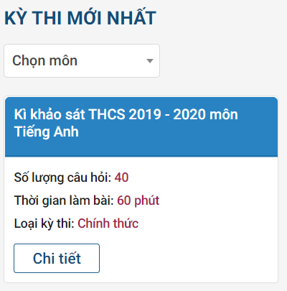
Bước 2: Giao diện hiển thị thông tin về kỳ khảo sát chất lượng, thời gian làm bài, kích nút [LÀM BÀI]
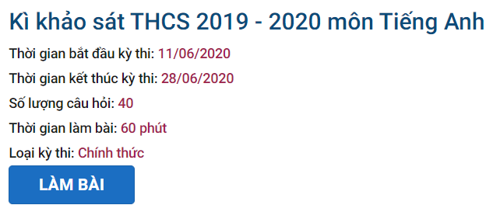
Bước 3: Học sinh đọc các phần lưu ý trong quá trình thi và kích nút [Bắt đầu làm bài]
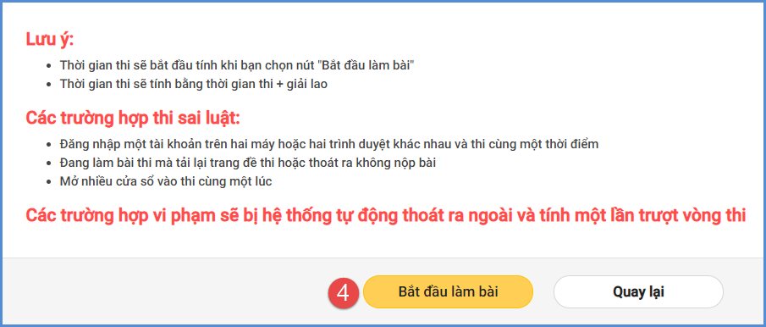
Bước 4: Nhập mã ca thi được cung cấp và thực hiện [Làm bài]
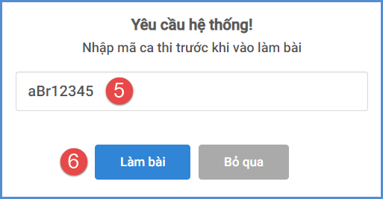
Bước 5: Chọn đáp án đúng cho từng câu hỏi
- Kích chọn các câu trả lời bằng hình thức trắc nghiệm, không nhất thiết phải trả lời tuần tự các câu trong đề thi (khuyến khích dùng chuột).
- Thí sinh được thay đổi phương án trả lời trước khi bấm nút nộp bài. Thí sinh nên theo dõi đồng hồ đếm ngược trên hệ thống để cân đối thời gian làm bài.
Bước 6: Sau khi hoàn thành bài khảo sát chất lượng, học sinh kích nút [Nộp bài] và chờ hệ thống ghi nhận kết quả bài khảo sát chất lượng.

2.3 Xử lý sự cố trong quá trình học sinh làm bài
Trong quá trình thi, nếu phát hiện máy tính có sự cố kỹ thuật báo cáo ngay cho Giáo viên chủ nhiệm hoặc đầu mối hỗ trợ kỹ thuật của trường (kèm theo minh chứng bằng hình ảnh hoặc video) để được hướng dẫn xử lý.
- Học sinh đang làm bài bị mất kết nối Internet: Hệ thống sẽ hiển thị thông báo mất internet và tự động kết nối lại khi có mạng. Trong thời gian mất mạng, học sinh vẫn có thể làm bài bình thường.
- Khi nộp bài bị mất kết nối Internet: Hệ thống sẽ dành 1 khoảng thời gian 20s, nếu có mạng trong thời gian đó thì sẽ nộp bài thành công, nếu quá thời gian trên, học sinh liên hệ nhà trường hoặc Giáo viên chủ nhiệm để được thực hiện cho thi lại.
- Một số trường hợp khi nộp bài hiển thị giao diện đăng nhập, học sinh đăng nhập lại thì hệ thống sẽ nộp bài bình thường (Xảy ra ít).
- Đang làm bài, máy tính học sinh bị sập nguồn, thời gian làm bài HS vẫn chạy ngầm, học sinh khởi động lại máy tính và vào lại đúng kỳ thi để làm bài tiếp. Nếu sập nguồn quá thời gian thi thì học sinh liên hệ nhà trường hoặc Giáo viên chủ nhiệm để được thực hiện cho thi lại.
2.4. Một số lưu ý với thí sinh
- Thời gian tính giờ làm bài sẽ bắt đầu tính khi thí sinh chọn nút “Bắt đầu làm bài” và tự động đếm ngược trên màn hình. Khi hết giờ làm bài, hệ thống sẽ tự động nộp bài và khóa giao diện làm bài.
- Các trường hợp thi sai luật: Đăng nhập một tài khoản trên hai máy hoặc hai trình duyệt khác nhau và thi cùng một thời điểm; Đang làm bài thi mà tải lại trang đề thi hoặc thoát ra không nộp bài; Mở nhiều cửa sổ vào thi cùng một lúc.
- Các trường hợp vi phạm sẽ bị hệ thống tự động thoát ra ngoài và tính một lần trượt vòng thi.
- Không được trao đổi, quay cóp hoặc sử dụng tài liệu trợ giúp, không truy cập vào các trang mạng xã hội kết nối, trao đổi với người khác nhằm gian lận, thay đổi kết quả thi.

